**Rapport application React**

L’application a réaliser est un gestionnaire de recettes de cuisine et un gestionnaire e listes de courses associées aux recettes.

Ayant déjà fait du React, j’ai décidé d’utiliser Materialize (framework CSS) pour accompagner React. L’application est donc responsive.

L’architecture de fichiers de mon dossier src se présente comme ceci :

- api *// Contient le fichier contenant les fonctions d'appel à l'API*- components *// Contient les composants* - Courses *// Contient les composants utilisés pour la partie "Liste de courses"* - Recettes *// Contient les composants utilisés pour la partie "Recettes"*

Dans ce rapport, je vais décrire les différentes pages réalisées et leurs fonctionnement.

## Page 1 : Liste de recettes

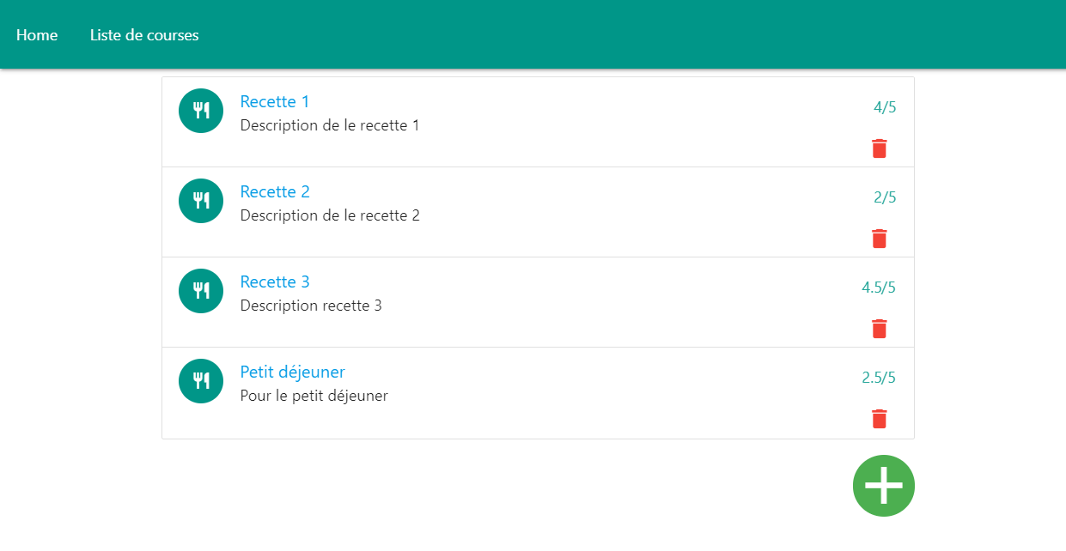

Cette page liste les différentes recettes enregistrées par l’API, on aperçoit le nom de la recette, sa description et sa note, une icône rouge « poubelle » permet de supprimer une recette. Un bouton d’ajout est présent en bas de l’écran pour créer une nouvelle recette.

## Page 2 : Détail d’une recette

## 

Lors d’un clic sur une recette, on arrive sur sa page de détail, on peut y modifier son nom, sa note grâce à un input de type « range », sa description, puis enfin les ingrédients qui composent la recette.

Les ingrédients sont ajoutés et supprimés grâce au composant « Chip » Materialize, ce composant permet de créer une liste ergonomique de mots, permettant facilement l’ajout et la suppression d’éléments, ce type de composant est parfait pour ce besoin. Un système d’autocomplétion est intégré à ce composant, il contient donc la liste d’ingrédients connus par l’API.

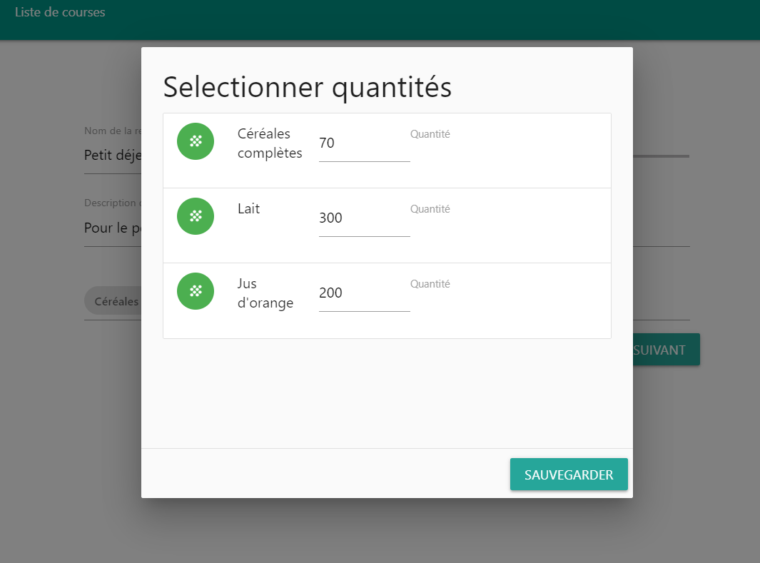Le bouton « Suivant » nous emmène sur la deuxieme partie de cette page :

Cette fenêtre modale permet de définir, pour chaque ingrédient, la quantité correspondante.

## Page 3 : Liste des listes de course

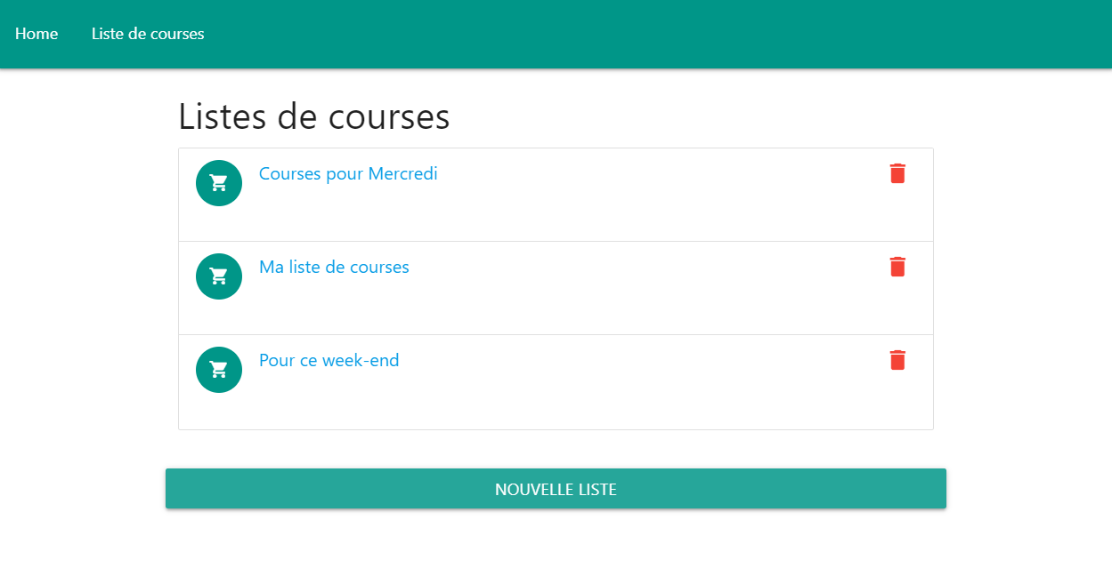 En cliquant sur le bouton de navigation correspondant dans le Header, on peut accéder à cette page, elle présente les listes de courses et des boutons rouges « poubelles » permettant de les supprimer. Le bouton « Nouvelle Liste » permet de créer une nouvelle liste de courses.

## Page 4 : Détails d’une liste de course

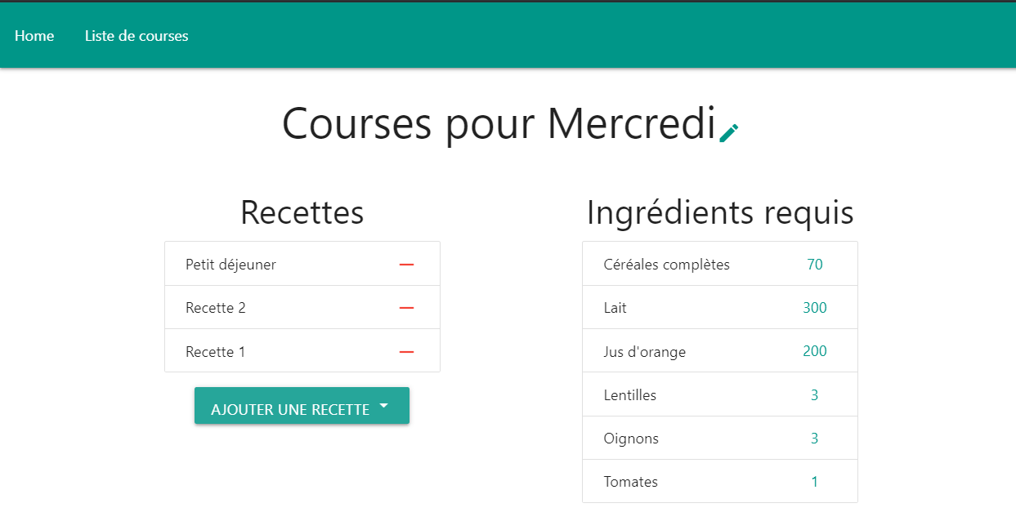

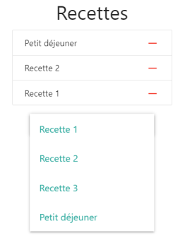En cliquant sur une liste de courses, on accède à ses détails. On peut tout d’abord modifier le nom de la liste de courses en cliquant sur le bouton « crayon » à côté du nom. Sur la partie gauche se trouve la liste de recettes associées à la liste de courses. Un bouton « dropdown » initialisé avec toutes les recettes existantes permet d’ajouter des recettes à la liste de courses. Un bouton rouge « - » permet de supprimer la recette de la liste.

La partie de droite contient tous les ingrédients des recettes présentes à gauche, les ingrédients identiques sont fusionnés et leurs quantités sont additionnées.

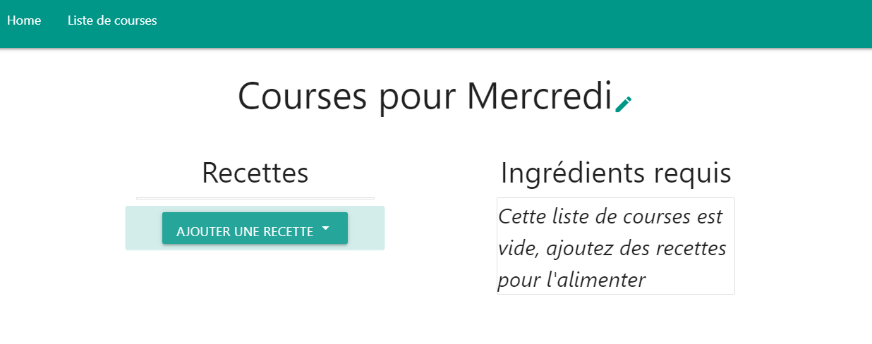Voici le visuel d’une liste de courses vide :

Lorsqu’aucune recette n’est présente dans la liste de courses, le bouton d’ajout de recette dispose d’un effet « pulse » pour orienter l’utilisateur.

Sur cette page, chaque modification est sauvegardée en temps réel sur l’API.

## Page 5 (BONUS) : Refrigerecette

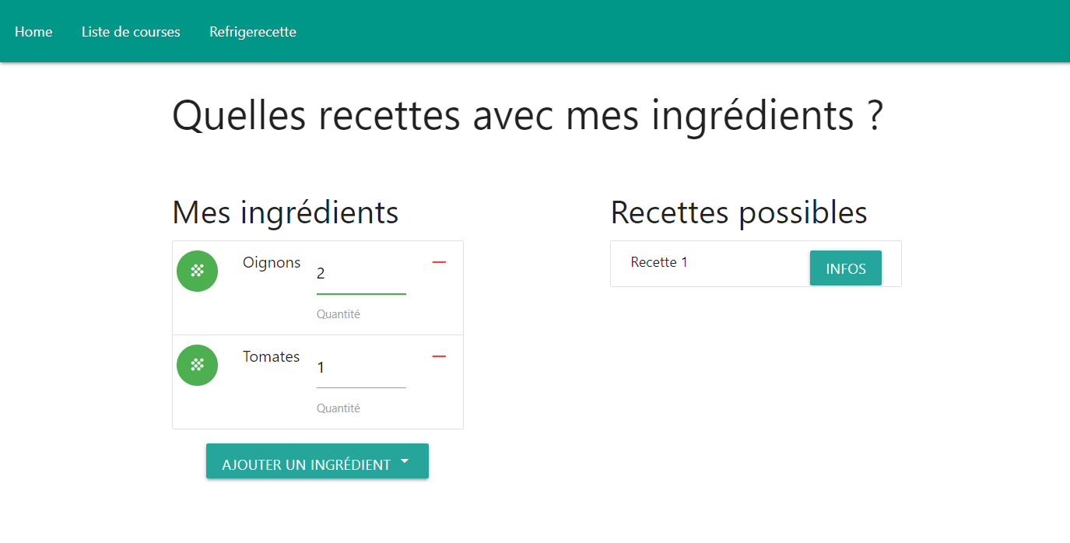 Refrigerecette est une page permettant de lister les recettes compatibles avec ce que l’utilisateur possède. Il doit donc entrer les ingrédients qu’il possède, puis il verra les recettes possibles.

On voit à gauche la liste des ingrédients, dont l’ajout se fait par un dropdown. A noter que lorsqu’on ajoute un ingrédient, il disparait du dropdown, pour éviter de pouvoir l’ajouter deux fois. Il réapparait si on supprime l’ingrédient avec le bouton rouge « - ».

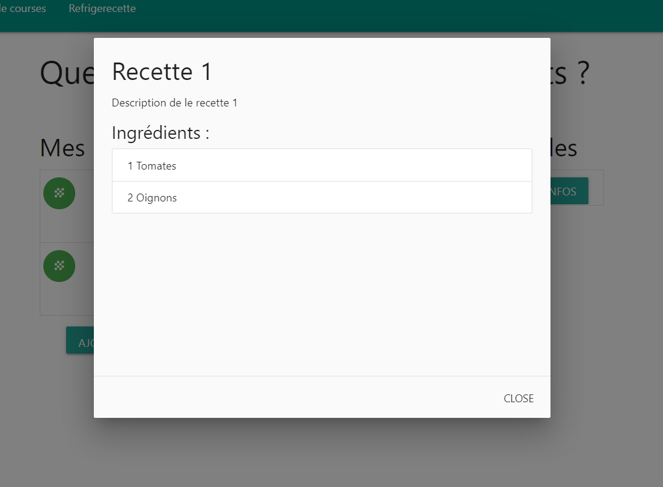 A chaque modification des ingrédients ou de leur quantité, un test est fait pour trouver les recettes réalisables.

Un clic sur le bouton « Infos » d’une recette ouvre une fenêtre modale, décrivant la recette. On peut y voir son nom, sa description et les ingrédients nécessaires.